**Pasos para configurar READ ONLY ROUTING en ambiente CLUSTER AO.**

Esta configuración tiene como objetivo redireccionar las consultas hacia la réplica secundaria cuando el cliente esta conectado vía el Listener del Availability group en cuestión.

Pre-requisitos:

Se requiere tener configurado en todas las replica del availability group el 1433 en el sql server configuración network manager

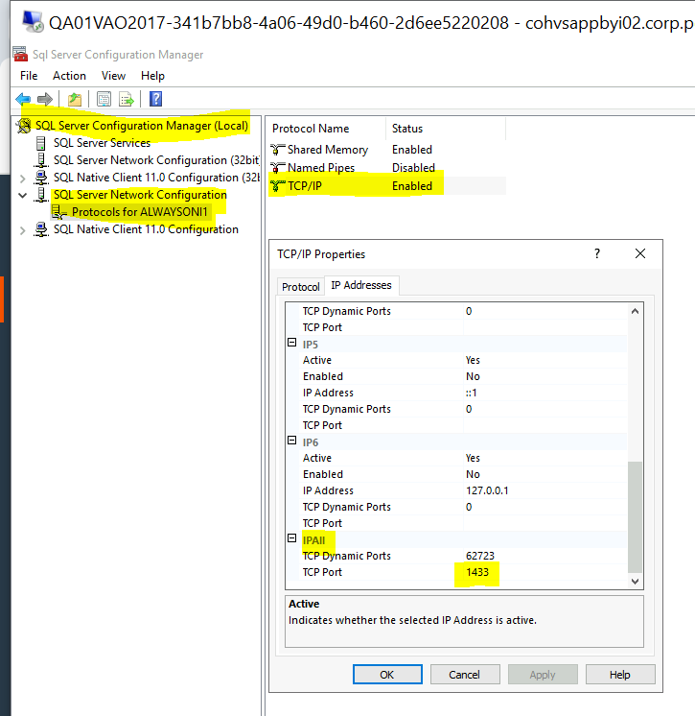

Nota: Asignar el puerto 1433 tal como se ve en la imagen anterior implica reiniciar el servicio del motor (SQL SERVER ENGINE).

En la réplica primaria, vamos al availability group y colocamos YES en la columna READABLE SECONDARY en todas las réplicas.

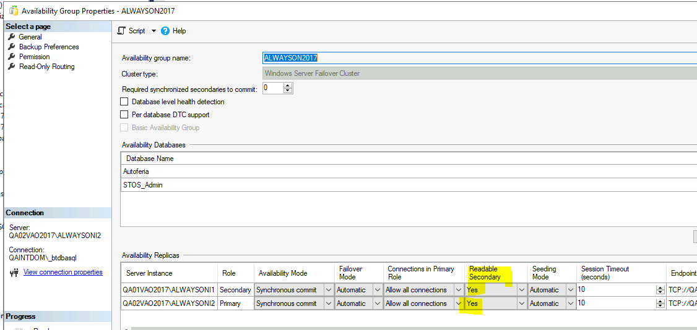

Esta prueba se hizo en ambiente pre productivo, los elementos del ambiente son:

Nodo 1: QA01VAO2017, esta como SECUNDARIO

Nodo 2: QA02VAO2017 esta como PRIMARIO

A**G**: ALWAYSON2017

Listener: QAAO2017

En el nodo primario abrimos un “new query” y ejecutamos lo siguiente:

USE MASTER

GO

ALTER AVAILABILITY GROUP ALWAYSON2017

MODIFY REPLICA ON 'QA01VAO2017\ALWAYSONI1' WITH

(secondary_role(read_only_routing_url='tcp://QA01VAO2017.QAINTDOM.LOCAL:1433'))

ALTER AVAILABILITY GROUP ALWAYSON2017

MODIFY REPLICA ON 'QA02VAO2017\ALWAYSONI2' WITH

(secondary_role(read_only_routing_url='tcp://QA02VAO2017.QAINTDOM.LOCAL:1433'))

-- Configure Read Only Routing List for each replica

ALTER AVAILABILITY GROUP ALWAYSON2017

MODIFY REPLICA ON 'QA01VAO2017\ALWAYSONI1' WITH

(primary_role(read_only_routing_list=('QA02VAO2017\ALWAYSONI2')))

ALTER AVAILABILITY GROUP ALWAYSON2017

MODIFY REPLICA ON 'QA02VAO2017\ALWAYSONI2' WITH

(primary_role(read_only_routing_list=('QA01VAO2017\ALWAYSONI1')))

* Se procede a ejecutar el script

Para confirmar que la configuración esta correcta, se ejecuta el siguiente script:

SELECT ag.name, ar.replica_server_name as primary_server_role,

(SELECT replica_server_name from sys.availability_replicas as b WHERE

b.replica_id = a.read_only_replica_id) as secondary_route_reader_server,

a. routing_priority, ar.availability_mode_desc, ar.failover_mode_desc,

ar.secondary_role_allow_connections_desc

FROM sys.availability_read_only_routing_lists as a

RIGHT JOIN sys.availability_replicas as ar

ON a.replica_id = ar.replica_id

INNER JOIN sys.availability_groups as ag

ON ar.group_id = ag.group_id

El resultado es el siguiente:

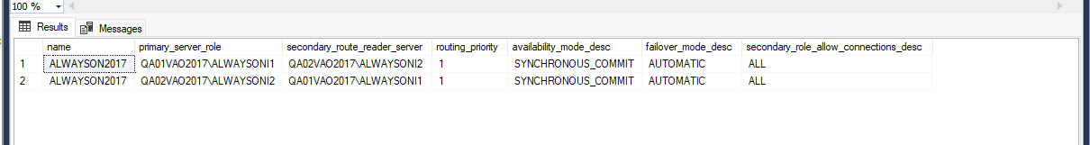

Luego se procede a realizar la siguiente configuración en el SQL SERVER MANAGEMENT STUDIO del cliente (usuario)

1 colocamos el nombre del listener QAAO2017

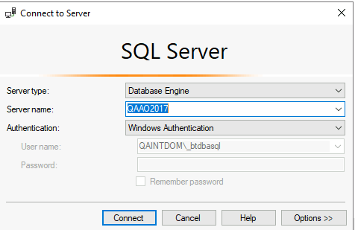

Luego elegimos el cuadro options y elegimos la pestaña **Additional Connection Parameters**:

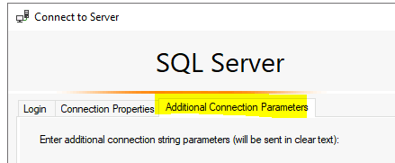

En esta colocamos lo siguiente:

ApplicationIntent=ReadOnly; Initial Catalog=Autoferia

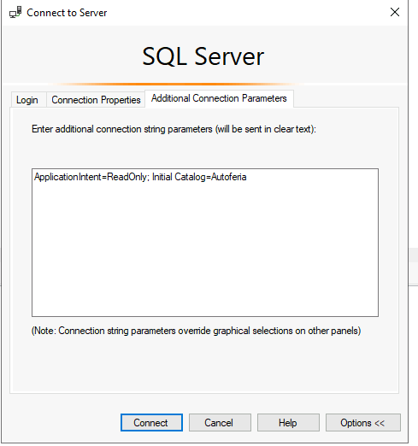

Nota: en este caso se tomo la bd AUTOFERIA la cual esta agregada a la alta disponibilidad

Luego le damos a CONNECT:

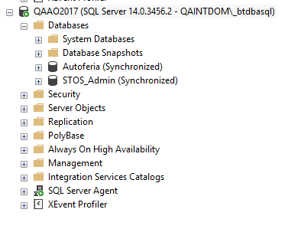

Para confirmar que la conexión con el listener esta apuntado para el nodo secundario en modo lectura a la bd cuestión, abrimos un new query y ejeutamos un SELECT @@SERVERNAME y el resultado debe ser la replica secundaria:

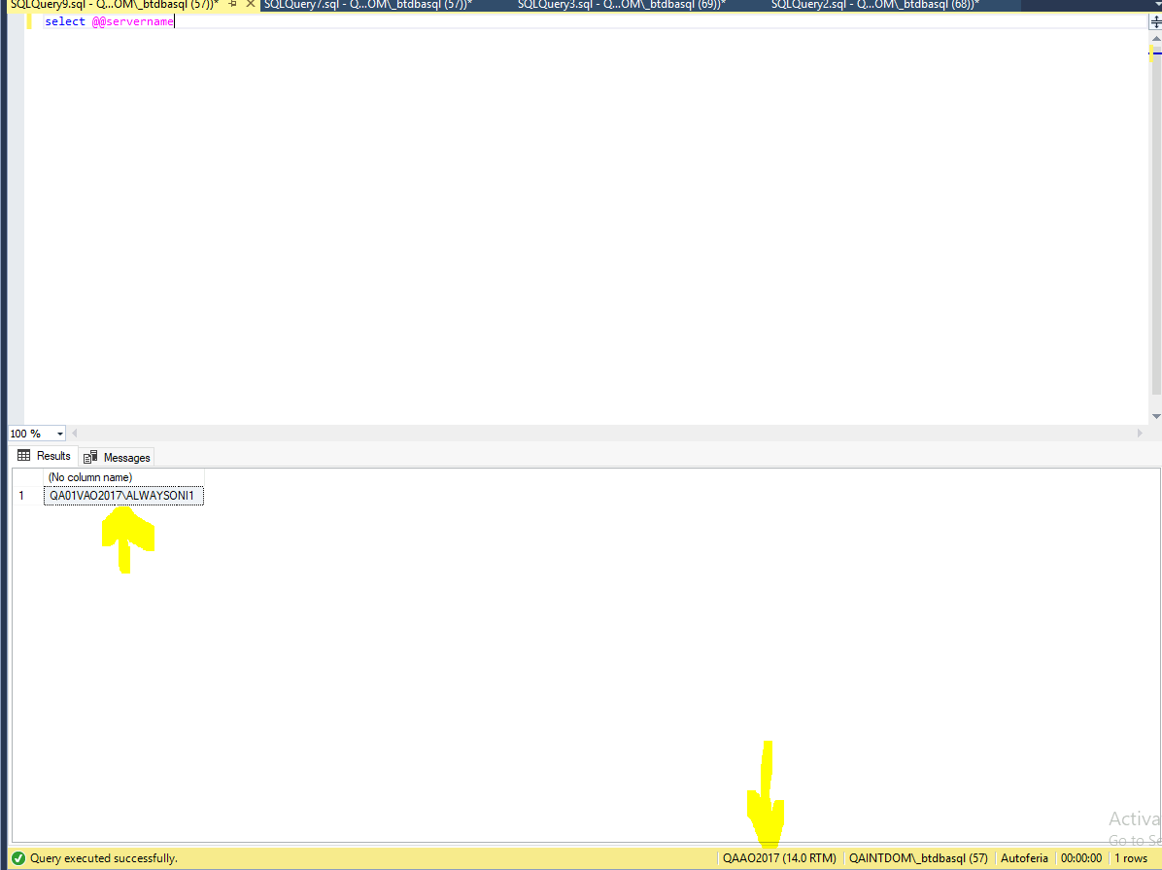

Realizamos una consulta en la bd definida (autoferia) para la consulta:

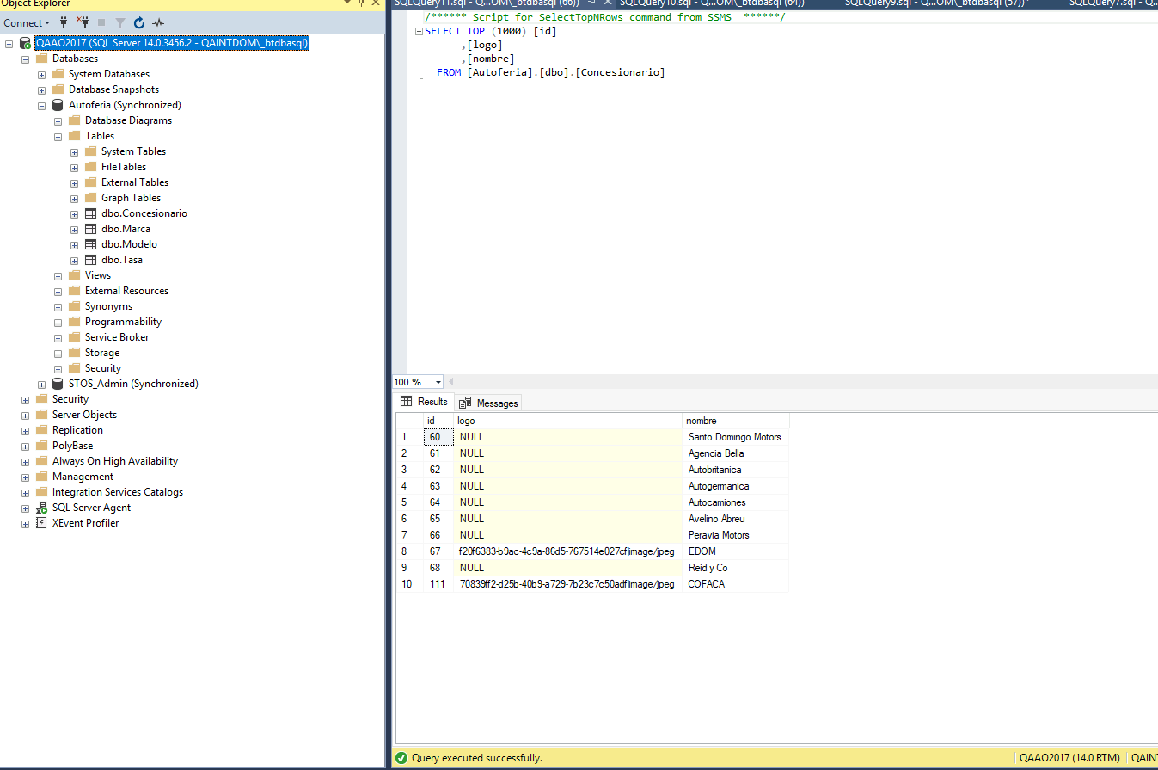

Nota: Todas las bd que pertenezcan al availability group deben estar sincronizadas.